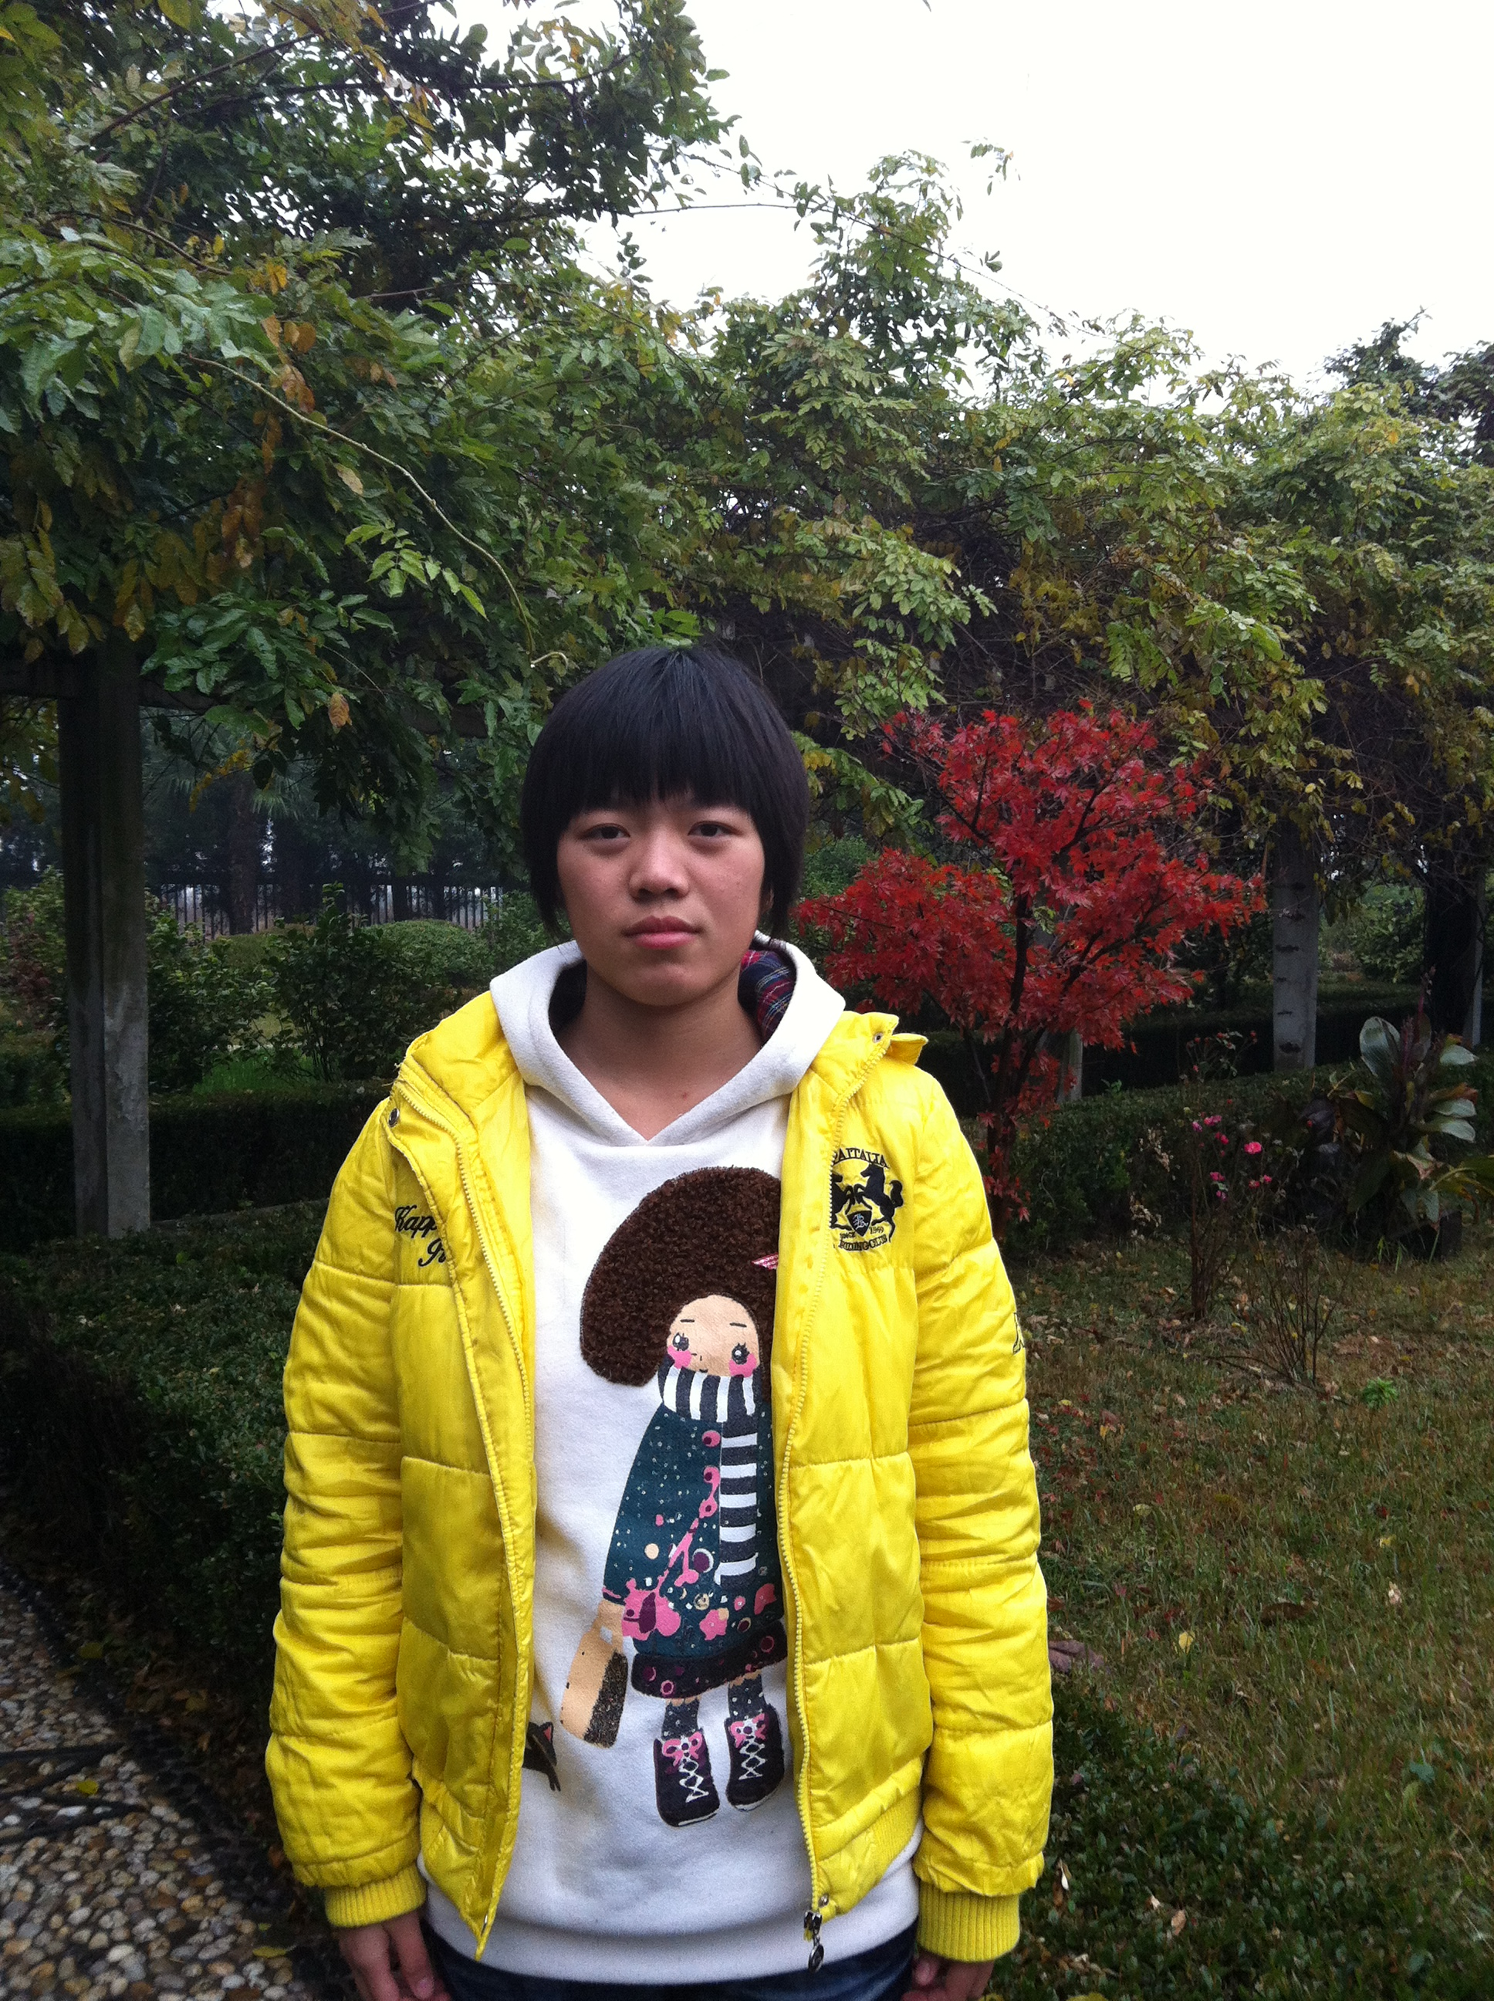
黄海鹰—高二（3）班
品学兼优，多才多艺，能力突出，成绩优异。她曾多次被评为"三好学生"和“优秀学生干部”，现任学生会主席和团支部书记，是高二（3）班全体学生的楷模和骄傲！

